Сценарий праздника "По осенним тропкам"

Сценарий осеннего праздника для детей старшей группы детского сада.
Зал празднично украшен в осеннем стиле. Под музыку выходят три ребёнка и читают стихи.
1-й ребёнок:
Пролетают паутинки
С паучками в серединке
И высоко от земли
Пролетают журавли
Всё летит, должно быть это
Пролетает наше лето.
2-й ребёнок:
На гроздья рябины дождинка упала,
Листочек клиновый кружит над землёй
Ах, осень, опять ты врасплох нас застала
И снова надела наряд золотой.
3-й ребёнок:
Приносишь с собой ты печальную скрипку
Чтоб грустный мотив над полями звучал
Но мы тебя, осень, встречаем с улыбкой
И всех приглашаем в наш праздничный зал.
Под музыку Б.Мокроусова "Осенние листья" дети вбегают в зал и встают в шахматном порядке у каждого в руках по два листочка.
Ведущая:
Весёлый маляр наугад
Разбрызгал чудесные краски,
И леса осенний наряд
Нас манит, как добрая сказка.
1-й ребёнок:
А где же Осень, не поймем,
Что ж к нам она не входит?
Наверное с дождём вдвоем
Всё красоту наводит.
2-й ребёнок:
Хотелось ей позолотить
Берёзы, липы, клёны.
Чтоб ничего не пропустить
Закрасить цвет зелёный.
3-й ребёнок:
Наступила осень
Пожелтел наш сад.
Листья на берёзе,
Золотом горят.
Не слыхать весёлых
Песен соловья
Улетели птицы
В дальние края.
Ведущая:
Давайте Осень позовём,
Ей дружно песенку споём.
Дети исполняют песню "Осенний вальс"

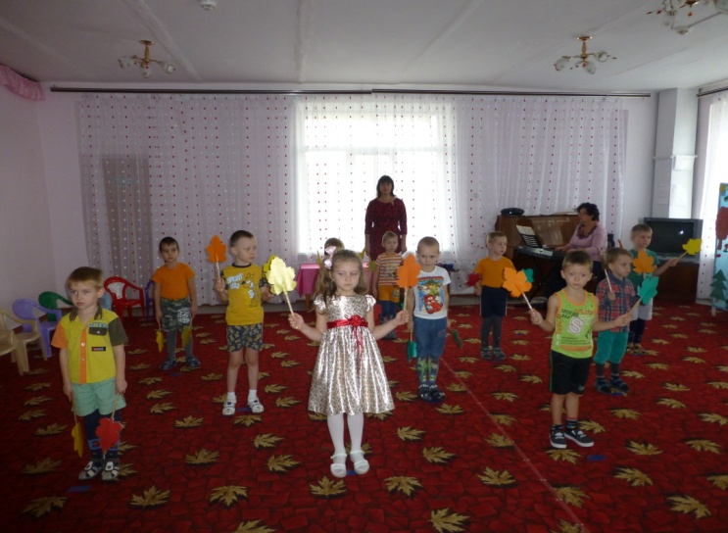
Звучит музыка осень входит в зал, обсыпает детей осенними листочками и отправляет детей на стульчики.
Осень:
Поклон вам до земли, друзья.
Ну, здравствуйте! Меня вы звали?
И к вам на праздник я пришла,
Хотя дела не отпускали,
Но время всё же я нашла.
Ведущая:
Послушай Осень, какие стихи ребята для тебя приготовили.

Стихи про осень
1-й ребёнок:
Ярко солнышко сияет
Ветер тучку догоняет
Тучка, тучка уплывай
Солнце ты не закрывай.
2-й ребёнок:
Стало вдруг светлее вдвое
Двор как в солнечных лучах
Это платье золотое
У берёзы на плечах.
3-й ребёнок:
Закружился листьев
Пёстрый хоровод
Заблестел на лужах
Первый, тонкий лёд.
Осень:
В нашем зале мы устроим
Настоящий листопад.
Пусть закружатся листочки
И летят, летят, летят.
Игра с листочками " Найди пару"
(дети выходят ищут по два одинаковых листочка берут в руку и ищут ребёнка с такими же листочками, становятся рядом)

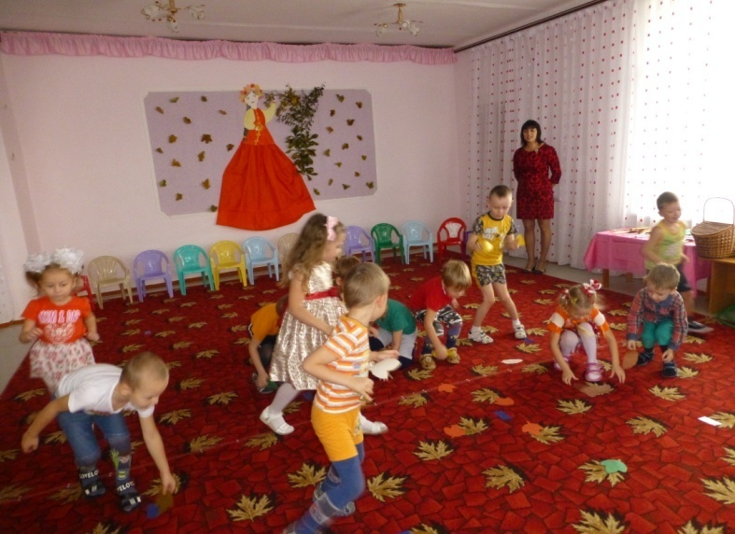

Осень: Молодцы, справились с заданием. Ребята осенью разлетаются листочки, опадают на землю и укрывают её разноцветным ковром. Солнышко совсем мало согревает нас своими лучами, ему всё время хочется спрятаться за тучку. И ветер такой холодный.
(За дверью слышится, как кто-то чихает, под музыку «Дождик» вбегает тётушка Слякоть и брызгает детей водой.)
Тетушка Слякоть:
Я на праздник торопилась,
Вот так славно нарядилась.
Смогу вас развеселить,
Очень щедро одарить.

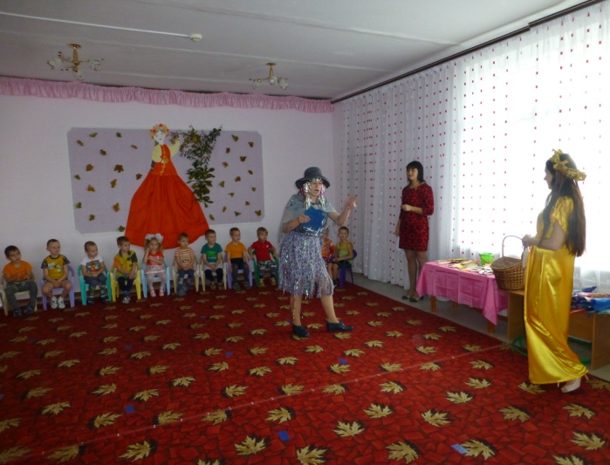

Осень:
Дорогая гостья, очень странно
Вы себя ведёте на празднике у нас.
Чувствую я, что-то тут не ладно
Прекратите брызгать воду на ребят.
Тётушка Слякоть:
Ой-ой-ой! Скажите-ка на милость,
Ну немного сырость развела.
И чему ж ты, Осень, удивилась,
Дождик ты, наверно, не ждала?
Важной стала? Зазнаёшься?
То-то скоро посмеёшься. ( в сторону)
Осень надо проучить
В лес скорее утащить.
Берёт Осень за руку и сердито уводит её.
Ведущая:
Милая Осень, тебя мы спасём
И снова на праздник к себе позовём.
Мы в лес не боимся идти за тобой,
Пойдёмте, ребята, тропинкой лесной.
Под музыку В. Шаинского." Вместе весело шагать " дети идут по залу, приходят в лес. На пеньке сидит, спит Старичок - лесовичок.
Ведущая: Ребята, смотрите, это Старичок-лесовичок. Он спит. Давайте его разбудим.

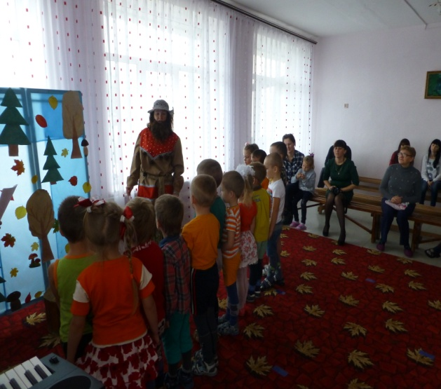

Старичок лесовичок:
Я весёлый старичок,
Старичок-лесовичок.
Со зверями я дружу,
В чаще леса я живу
Не во сне, а наяву.
Что у вас случилось, что так шумите на весь лес.
Ведущая:
Мы совсем не хотели нарушать покой леса, но у нас беда: тётушка Слякоть пришла к нам на праздник и забрала с собой Осень в лес, а мы так хотели с ней повеселиться, поиграть.
Старичок-лесовичок:
Ох, уж эта тётушка Слякоть, вечно от неё холод, да сырость. Я вам помогу найти Осень, если вы отгадаете мою загадку.
Загадка:
И на горке, и под горкой,
Под берёзой и под ёлкой
Хороводами и в ряд
В шапках молодцы стоят. (грибы)
Старичок-лесовичок:
Ребята мы поиграем с вами в игру «Грибочки»
Грибочки быстро собирите.
Да в корзину положите
Только чур, не зевать,
Мухоморы вам не брать.
Далее Игра "Грибочки"
Старичок-лесовичок:
Молодцы! Все справились с моим заданием.Ребята, а вы любите осенью гулять на улице?
Ребёнок:
Да, очень любим
Но дождь осенний не пускает,
С нами в прятки он играет.
Мы его перехитрим,
Долго капать не дадим.
Не страшен дождь нам никакой,
У нас есть танец озорной!
Девочки исполняют танец " с зонтами"

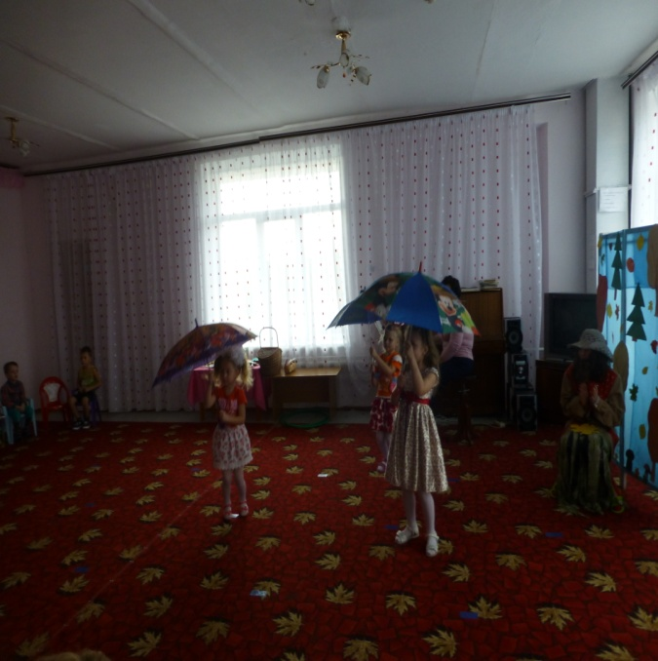

Дети садятся на стульчики. Звучит музыка , выбегает тетушка Слякоть)
Тётушка Слякоть: Ах, вы уже и в лес пришли? Зря стараетесь. Не найти вам Осень золотую, не пытайтесь, я её дождем намочила, листопадом закружила.
Ведущая:
Что же делать, как же быть?
Нужно Слякоть проучить.
Вы, ребятки выручайте,
Злую непогоду заболтайте.
Старичок-лесовичок:
Ладно, тетушка Слякоть, мы уйдём, но только если ты отгадаешь наши загадки.
Тётушка слякоть: Ничего проще не бывает, загадывайте, сейчас я их быстро разгадаю.
(дети загадывают загадки. Слякоть не может их разгадать.)

Надо мною над тобою
Пролетел мешок с водою
Проскочил на дальний лес
Прохудился и исчез (туча)

Несу я урожаи. Поля вновь засеваю
Птиц к югу отправляю, деревья раздеваю,
Но не касаюсь сосен и ёлочек. Я……(осень)

Кто всю ночь по крыше бьёт,
Да постукивает
И бормочет и поёт, убаюкивает. (дождь)
Тётушка Слякоть:
Битву всю я проиграла,
Ни одной не отгадала.
Уговор должна держать,
Придётся Осень вам отдать.
(Слякоть и старичок-Лесовичок уходят. Заходит в зал осень.)
Осень:
Спасибо, милые мои друзья,
Так счастлива и благодарна я.
Ведущая:
Осень, милая, садись.
С нами пой и веселись.
Дети песенку споют,
О тебе стихи прочтут.
Дети исполняют песню "С днём рожденья осень"
Ведущая:
Осень, рады мы, что ты пришла.
Что же ты нам принесла?
Осень:
Вот вам яблоки, как мёд,
На варенье, на компот.
Ешьте их и поправляйтесь,
Витаминов набирайтесь.
(Осень раздаёт яблоки)

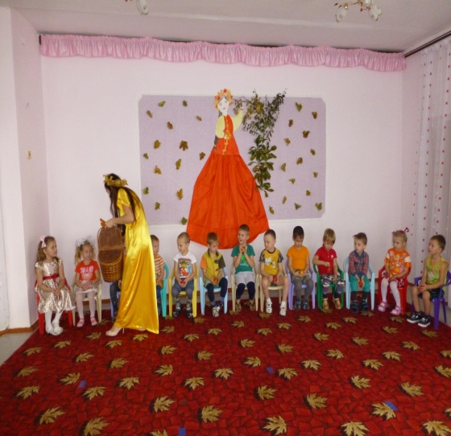

Ну, а мне пора прощаться,
В лес осенний возвращаться.
Ждет меня ещё дела.
До свиданья, детвора!
(Под музыку Осень уходит из зала)

